Председателю партии «Единая Россия»
Путину В.В.
129110 г. Москва, Банный переулок, д.3а

Копии руководителям парламентских партий:
КПРФ. 127051 г.Москва, Малый Сухаревский переулок, дом 3, строение 1
ЛДПР: 107045, г. Москва, Луков переулок, д.9
Справедливая Россия: 107031, г. Москва, ул. Большая Дмитровка, д. 32, стр. 1

Уважаемый Владимир Владимирович!

Вы возглавляете крупнейшую политическую партию страны «Единая Россия». На официальном сайте партии, http://www.er.ru/, размещено множество документов о целях и задачах партии, ее составе, в том числе и о руководстве и составе Балашихинской районной организации партии, руководимой ее секретарем Самоделовым Владимиром Геннадьевичем (http://moscow-reg.er.ru/about/department/?id=40&rid=41). По стечению обстоятельств Самоделов В.Г. одновременно является главой городского округа Балашиха.
Основанием обращения к Вам является деятельность членов партии «Единая Россия», управляемых Самоделовым В.Г.
На главном банере сайта «Единой России» есть два лозунга:
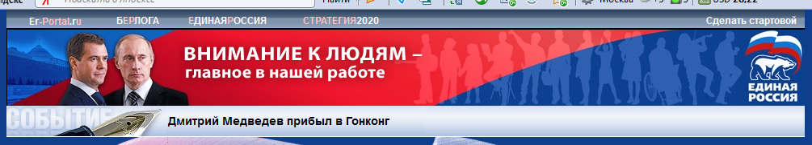
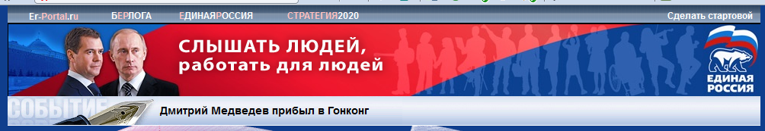
Однако действия членов партии никак не согласуются с данными лозунгами. Так 21 марта 2011 года на официальном сайте городского округа Балашиха (далее ГО Балашиха) (http://balashiha.ru) было размещено сообщение «О подготовке документации по планировке территории северо-западной части (прибрежной зоны р. Пехорки) микрорайона № 21 г. Балашихи». В данном сообщении приводится текст Постановления Администрации ГО Балашиха №289-13-ПА от 21.03.2011.
28 марта 2011 года на официальном сайте ГО Балашиха (http://balashiha.ru) размещено извещение о проведении публичных слушаний по проекту планировки территории северо-западной части (прибрежной зоны р. Пехорки) микрорайона № 21 г. Балашихи. В данном извещении содержится эскиз плана планировки прибрежной зоны р. Пехорки микрорайона № 21 и само извещение. Данные документы были продублированы в районной газете «Факт», номер 20 (11719) от 30.03.2001 на странице 14 и 15 под наименованием «Официально».
В итоге руководитель Балашихинского отделения Вашей партии и его подчиненные по партийной линии предложили в водоохранной зоне реки Пехорка, в месте предназначенном для создания лесопарковой рекреационной зоны в непосредственной близости от берега реки вопреки партийным лозунгам о внимании к людям, нарушая требования законодательства и желания жителей как 21 микрорайона, так и всей Балашихи возвести прямо на берегу реки ЧЕТЫРЕ многоподъездных 17-ти этажных здания.
И это не единичный случай. В марте 2010 года руководитель городской ячейки Вашей партии предписал своим постановлением фактическиуничтожить деревья в водоохранной зоне Пехорки и вместо них «наградить» жителей 17 микрорайона ПЯТЬЮ 25 этажными домами. 15 апреля 2011 года вдогонку к планам по 21 микрорайону члены Вашей партии предложили снести часть Горенского лесхоза и опять в водозащитной полосе Пехорки поставить ДВА 17-ти этажных дома (но на сайтегородской администрации этот план уже не выложили, зачем всем знать!).
Все эти планы являются планами инвесторов, «инвестирующих» в свое личное будущее, а будущего для нас и наших детей в этих планах нет. Главное во всех этих «инвестиционных» планах это: ПОСТРОИТЬ, ПРОДАТЬ и ПРОПАСТЬ (П³)! Река Пехорка, которая существует много тысяч лет (http://ru.wikipedia.org/wiki/%CF%E5%F5%F0%E0) и приютила древних славян на своих берегах, может не пережить новейшие «градостроительные» решения, принимаемые членами и руководителями Вашей партии!
В феврале 2011 года некий блогер Навальный разрекламировал метафору, что «Единая Россия» это «партия воров и жуликов».( http://navalny.livejournal.com/553859.html).
Мы не считаем так. Но действия членов Вашей партии на нашем местном городском уровне не дают нам возможности разрушить данную метафору.
Ведь если члены Единой России, вопреки здравому смыслу, требованиям партийных документов, требованиям руководства партии как чиновники могут принять решение, уничтожающее возможность нескольким десяткам тысяч балашихинцам, их детей и гостей жить в благоустроенном, зеленом городе с живой природой, дышать свежим воздухом, растить детей с парком из деревьев, а не в городских джунглях, с убитой стройкой и стоками рекой, то нам серьезно придется подумать о том за какую партию голосовать на предстоящих думких выборах.
Приложения:
- Схемы планировок территории г. Балашиха, 3 листа, копии
- Генеральный план городского округа Балашиха, утверждён решением Совета депутатов Балашихинского района от 20 декабря 2005 года № 8/39 и постановлением Главы Балашихинского района от 30 декабря 2005 года № 53/39. 2 листа
- Возражения по проекту планировки территории северо-западной части (прибрежной зоны р. Пехорки) микрорайона № 21 г. Балашихи. 4 листа
- Подписи жителей ГО Балашиха, 100 листов, копии
- Копии на компакт диске.
С уважением жители города Балашиха:

